CARTAS INFORMALES

CARACTERÍSTICAS DE LAS CARTAS INFORMALES
A continuación tienes una imagen en la que se muestran las diferentes partes de una carta informal y en qué lugar de la carta colocamos esas partes:
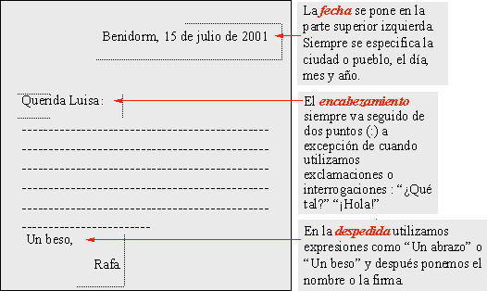

Utilizamos la fórmula de tratamiento de "tú" en el español de la península, y la forma plural de "vosotros", aunque en América se prefiere la forma "usted" y "ustedes" a pesar de que es un contexto informal. En los encabezamientos normalmente utilizamos la fórmula "Querido/a + nombre propio de la persona". Mucho más familiar e informal puede ser empezar los encabezamientos con algún tipo de saludo.

ENCABEZAMIENTOS
"Querido/a + nombre propio de la persona" |  | Saludo
Querida Luisa  Querido Rafa  Queridos padres. |  | ¿Qué tal, Javier?  ¡Hola Encarna!
DESPEDIDAS
En las despedidas podemos utilizar expresiones familiares del tipo : | "Un beso", "Un abrazo", "Nos vemos pronto"....

Ejemplo de una carta informal:

Granada 15 de octubre de 2007
Querido Guillermo:

Perdona que haya tardado en contestar. Desde que llegué a Granada he estado muy ocupada viendo a mis amigos después de la pausa del verano. Además las clases empezaron hace un par de semanas y ya tengo mucho que estudiar.
Me parece que este curso las clases van a ser más difíciles que el año pasado. Tengo una clase de economía que parece dificilísima y además el profesor es muy serio. Al menos mi amiga María está en la clase conmigo y vamos a estudiar juntas. Por cierto, ¿sabes lo que me ocurrió ayer? Estaba en la Universidad y escuché mi nombre. Me volví y me encontré con Ricardo, tu compañero del equipo de fútbol. Me contó que hacía tiempo que no hablaba contigo y que al parecer no sabías que él también se mudaba a Granada para estudiar. Supongo que lo veré por aquí de vez en cuando.
Me he alegrado mucho de escuchar que estás contento con tus clases allí en Madrid. ¡Y que envidia que pudiste ir al concierto de Juan y Rafa! Mándales recuerdos de mi parte la próxima vez que los veas. Y por cierto, ¿cómo está todo por casa? Dales un beso a papá y mamá y cuéntame en la carta siguiente cómo andáis todos.

Un fuerte abrazo,
Almudena

